 |  |  |  |  |  |  |  |  |  |  |  |  |  | 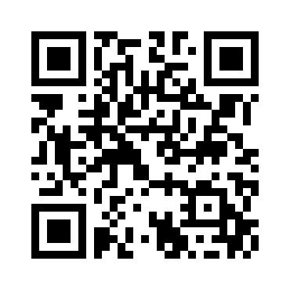
 |  |  | 
 |  |  |  |  | ЕВРАЗИЙСКИЙ ЭКОНОМИЧЕСКИЙ СОЮЗ
 |  |  |  |  |  | ДЕКЛАРАЦИЯ О СООТВЕТСТВИИ
 | Заявитель: ОБЩЕСТВО С ОГРАНИЧЕННОЙ ОТВЕТСТВЕННОСТЬЮ "4СКИН", Место нахождения: 690003, Россия, Приморский край, город Владивосток, улица Станюковича, дом 46, этаж 5, помещение 6, ОГРН: 1152540002713, Номер телефона: +7 4957925031, Адрес электронной почты: info@4skin.ru
 | В лице: Генеральный директор Рослов Пётр Валерьевич
заявляет, что Косметические средства для макияжа и ухода за кожей: ВВ крем 2 в 1 с центеллой азиатской против воспалений и акне SKIN PERFECTOR "PSLAB", ВВ крем 2 в 1 с коллагеном для сухой и обезвоженной кожи SKIN PERFECTOR "PSLAB", с маркировкой "PSLAB"
Изготовитель: "JUKOREA Co., Ltd.", Место нахождения: Корея, Республика, B1802, 177, Jeongjail-ro, Bundang-gu, Seongnam-si, Gyeonggi-do, Адрес места осуществления деятельности по изготовлению продукции: Корея, Республика, B1802, 177, Jeongjail-ro, Bundang-gu, Seongnam-si, Gyeonggi-do
Коды ТН ВЭД ЕАЭС: 3304990000
Серийный выпуск
 | Соответствует требованиям ТР ТС 009/2011 О безопасности парфюмерно-косметической продукции
Декларация о соответствии принята на основании протокола № 1-20231110-6 от 10.11.2023, выданного испытательной лабораторией "Испытательная лаборатория ООО «СИСТЕМЭКС»" (регистрационный номер аттестата аккредитации 047/T-094);

Схема декларирования: 3д;
 | Дополнительная информация Стандарты и иные нормативные документы: ГОСТ 31697-2012, "Продукция декоративной косметики на эмульсионной основе. Общие технические условия"; Условия и сроки хранения: Дата изготовления, срок годности, условия хранения указаны в прилагаемой к продукции товаросопроводительной документации и/или на упаковке и/или каждой единице продукции. Декларация соответствия распространяется на продукцию, изготовленную с даты изготовления отобранных образцов (проб) продукции, прошедших исследования (испытания) и измерения: 11.09.2023 года.
 | Декларация о соответствии действительна с даты регистрации по 12.11.2028 включительно
 |  |  |  |  |  |  |  | М.П.
 |  |  |  |  |  |  |  |  |  | Рослов Пётр Валерьевич
 |  | (подпись) |  |  |  |  |  |  |  | (Ф. И. О. заявителя)
 | Регистрационный номер декларации о соответствии: |  |  |  |  |  |  |  |  |  | ЕАЭС N RU Д-KR.РА09.В.61466/23
 | Дата регистрации декларации о соответствии: |  |  |  |  |  |  |  |  |  | 13.11.2023

